Perancangan Sistem Monitoring Jaringan SMK Mutiara Ilmu Menggunakan Bot Telegram
Fadhil Nasywanª, Farniwati Fattah^{b}, Andi Widya Mufila Gaffar^{c}
Universitas Muslim Indonesia, Makassar, Indonesia
Email: ª13020210141@umi.ac.id; ^{b}farniwati.fattah@umi.ac.id; ^{c}widya.mufila@umi.ac.id
Received: xx xx xxxx | Revised: xx xx xxxx | Accepted: xx xx xxxx | Published: xx xx xxxx
Abstrak
Pemanfaatan jaringan komputer dan internet di SMK Mutiara Ilmu Makassar, khususnya dalam mendukung kegiatan pembelajaran, praktikum, dan administrasi, memerlukan kondisi jaringan yang stabil dan dapat dipantau secara berkelanjutan. Permasalahan yang dihadapi adalah proses monitoring jaringan yang masih dilakukan secara manual sehingga administrator mengalami keterlambatan dalam mengetahui kondisi perangkat, gangguan koneksi, maupun perubahan penggunaan bandwidth. Penelitian ini bertujuan untuk merancang sistem monitoring jaringan menggunakan Bot Telegram yang terintegrasi dengan router Mikrotik sebagai pusat pemantauan jaringan. Sistem dirancang dengan memanfaatkan fitur Netwatch, Scheduler, dan Script/Action pada Mikrotik untuk melakukan monitoring secara otomatis terhadap kondisi koneksi internet, perangkat jaringan, serta penggunaan bandwidth/traffic, kemudian mengirimkan notifikasi kepada administrator melalui Bot Telegram apabila ditemukan kondisi yang telah ditentukan. Selain monitoring otomatis, sistem juga menyediakan mekanisme pengecekan manual melalui perintah (command) pada Bot Telegram, sehingga administrator dapat memperoleh informasi kondisi jaringan sesuai kebutuhan tanpa harus mengakses router Mikrotik secara langsung. Perancangan sistem diharapkan dapat membantu administrator dalam memperoleh informasi kondisi jaringan secara real-time, mempercepat proses deteksi gangguan, serta meningkatkan efektivitas pengelolaan jaringan di SMK Mutiara Ilmu Makassar.
Kata kunci: Monitoring Jaringan, Mikrotik, Bot Telegram, Netwatch, Real-Time.
Pendahuluan
Perkembangan teknologi informasi telah mendorong pemanfaatan jaringan komputer sebagai infrastruktur utama dalam mendukung berbagai aktivitas di lingkungan pendidikan, mulai dari proses pembelajaran, administrasi sekolah, hingga kegiatan praktikum di laboratorium komputer [1], [2], [3]. Ketersediaan jaringan yang stabil dan andal menjadi salah satu faktor penting dalam menjamin kelancaran proses belajar mengajar berbasis teknologi informasi [4], [5]. Seiring dengan meningkatnya jumlah pengguna dan perangkat yang terhubung ke jaringan, kompleksitas pengelolaan jaringan juga semakin tinggi sehingga diperlukan mekanisme pemantauan yang mampu memberikan informasi kondisi jaringan secara cepat dan akurat [6]. Oleh karena itu, monitoring jaringan menjadi bagian yang tidak terpisahkan dari pengelolaan infrastruktur jaringan komputer pada institusi pendidikan maupun organisasi lainnya [2], [7], [8].
Monitoring jaringan merupakan proses pengawasan terhadap kondisi perangkat jaringan, konektivitas, serta layanan yang berjalan untuk memastikan seluruh komponen jaringan berfungsi sebagaimana mestinya [9], [10]. Melalui proses monitoring, administrator dapat mengetahui kondisi perangkat yang mengalami gangguan, perubahan status koneksi, maupun penurunan performa jaringan sebelum berdampak lebih luas terhadap pengguna [11]. Pengendalian alokasi bandwidth merupakan langkah krusial untuk mencegah terjadinya monopoli koneksi oleh pihak atau perangkat tertentu. Apabila kapasitas pemakaian data ini tidak diatur secara sistematis, kelancaran akses pengguna lain akan terganggu karena hanya mendapatkan pembagian kecepatan yang sangat minim. Hal tersebut pada gilirannya akan mengakibatkan lamanya proses pemuatan data (loading) saat mereka menggunakan fasilitas internet [12]. Namun, pada banyak institusi pendidikan, proses monitoring masih dilakukan secara manual melalui aplikasi konfigurasi router atau pemeriksaan langsung terhadap perangkat jaringan sehingga administrator harus terus melakukan pengecekan secara berkala [4], [13]. Metode tersebut dinilai kurang efektif karena berpotensi menyebabkan keterlambatan dalam mendeteksi gangguan jaringan yang dapat menghambat aktivitas pembelajaran maupun pelayanan teknologi informasi [2], [7], [14].
SMK Mutiara Ilmu Makassar merupakan salah satu institusi pendidikan yang memanfaatkan jaringan komputer sebagai pendukung kegiatan praktikum pada Laboratorium Teknik Komputer dan Jaringan (TKJ), akses internet, serta administrasi sekolah. Infrastruktur jaringan yang digunakan telah memanfaatkan perangkat Mikrotik sebagai pusat pengelolaan jaringan sehingga administrator memiliki peran penting dalam menjaga ketersediaan layanan jaringan. Akan tetapi, proses pemantauan kondisi jaringan masih dilakukan secara konvensional sehingga administrator belum memperoleh informasi secara langsung ketika terjadi gangguan pada perangkat jaringan maupun ketika koneksi internet mengalami penurunan kualitas. Kondisi tersebut menyebabkan proses identifikasi gangguan dan penanganannya memerlukan waktu lebih lama karena administrator harus terlebih dahulu melakukan pemeriksaan secara manual terhadap perangkat yang dicurigai mengalami masalah. Hal tersebut sejalan dengan berbagai penelitian yang menunjukkan bahwa monitoring manual memiliki kelemahan pada aspek kecepatan deteksi gangguan dan efisiensi pengelolaan jaringan [4], [7], [13].
Salah satu solusi yang banyak dikembangkan untuk meningkatkan efektivitas monitoring jaringan adalah memanfaatkan aplikasi instant messaging sebagai media penyampaian notifikasi secara real-time [1], [6], [15]. Telegram menjadi salah satu platform yang banyak digunakan karena menyediakan Bot API yang bersifat terbuka, gratis, ringan, dan mudah diintegrasikan dengan berbagai perangkat jaringan, termasuk router Mikrotik [1]. Melalui integrasi Bot Telegram, sistem monitoring mampu mengirimkan informasi secara otomatis ketika terjadi perubahan status perangkat, koneksi internet terputus, maupun kondisi lain yang memerlukan perhatian administrator sehingga proses penanganan gangguan dapat dilakukan lebih cepat [1], [2], [7]. Beberapa penelitian juga menunjukkan bahwa penggunaan Telegram Bot mampu meningkatkan efisiensi monitoring jaringan karena administrator tidak lagi harus berada di depan komputer untuk mengetahui kondisi jaringan yang sedang berjalan [1], [6], [13].
Berdasarkan uraian tersebut, dapat diketahui bahwa sistem monitoring jaringan berbasis Bot Telegram memiliki potensi untuk meningkatkan efektivitas pengawasan jaringan melalui penyampaian informasi secara cepat, otomatis, dan real-time kepada administrator [1], [2], [6]. Meskipun demikian, hingga saat ini SMK Mutiara Ilmu Makassar belum memiliki sistem monitoring jaringan yang mampu memberikan notifikasi otomatis ketika terjadi gangguan maupun perubahan kondisi pada perangkat jaringan. Akibatnya, administrator masih bergantung pada proses pemeriksaan manual yang membutuhkan waktu lebih lama dalam mendeteksi dan menangani permasalahan jaringan. Oleh karena itu, penelitian ini mengusulkan Perancangan Sistem Monitoring Jaringan SMK Mutiara Ilmu Menggunakan Bot Telegram sebagai solusi untuk membantu administrator dalam melakukan pemantauan jaringan secara lebih efektif, mempercepat proses deteksi gangguan, serta meningkatkan kontinuitas layanan jaringan di lingkungan sekolah.
Metode
Dalam pengerjaan suatu sistem, metodologi penelitian menjadi aspek fundamental yang harus dipenuhi. Metode ini menjelaskan langkah-langkah terstruktur yang dilakukan dalam merancang sistem monitoring jaringan SMK Mutiara Ilmu berbasis Bot Telegram.
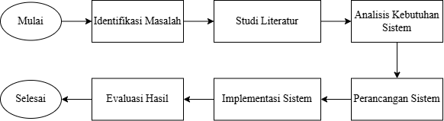

Gambar 1. Tahapan Penelitian
- Identifikasi Masalah
Tahap identifikasi masalah dilakukan untuk mengenali kondisi nyata pada objek penelitian sehingga dapat ditentukan permasalahan utama yang akan diselesaikan melalui pengembangan sistem [16]. Pada penelitian ini, identifikasi masalah difokuskan pada proses monitoring jaringan di SMK Mutiara Ilmu Makassar yang masih dilakukan secara manual sehingga administrator belum memperoleh informasi gangguan jaringan secara real-time sebagai dasar perancangan sistem monitoring berbasis Bot Telegram.
- Studi Literatur
Tahap studi literatur bertujuan untuk mengumpulkan dan mempelajari teori, konsep, serta hasil penelitian terdahulu yang berkaitan dengan monitoring jaringan, Bot Telegram, Mikrotik, dan metode pengembangan sistem sebagai landasan ilmiah penelitian. Literatur yang diperoleh digunakan sebagai acuan dalam menentukan kebutuhan sistem, memilih teknologi yang sesuai, serta merancang solusi yang mampu menjawab permasalahan penelitian.
- Analisis Kebutuhan Sistem
Analisis kebutuhan sistem dilakukan untuk mengidentifikasi kebutuhan fungsional dan nonfungsional berdasarkan hasil identifikasi masalah serta kebutuhan pengguna sehingga sistem yang dikembangkan sesuai dengan kondisi di lapangan. Pada tahap ini ditentukan fitur-fitur utama sistem, seperti monitoring perangkat jaringan, pengiriman notifikasi melalui Bot Telegram, serta kebutuhan perangkat keras dan perangkat lunak yang mendukung implementasi sistem [17].
- Perancangan Sistem
Tahap perancangan sistem dilakukan dengan menerjemahkan hasil analisis kebutuhan ke dalam bentuk rancangan sistem menggunakan pemodelan seperti Use Case Diagram, Activity Diagram, Sequence Diagram, dan rancangan antarmuka pengguna. Perancangan tersebut bertujuan untuk memberikan gambaran yang jelas mengenai alur kerja sistem sebelum memasuki tahap implementasi sehingga proses pengembangan dapat dilakukan secara terstruktur [18].
- Implementasi Sistem
Tahap implementasi merupakan proses merealisasikan hasil perancangan menjadi sebuah sistem monitoring jaringan yang dapat dijalankan menggunakan perangkat Mikrotik dan terintegrasi dengan Bot Telegram sebagai media notifikasi. Implementasi dilakukan dengan mengembangkan fungsi-fungsi sistem sesuai kebutuhan yang telah didefinisikan sehingga mampu melakukan pemantauan kondisi jaringan dan mengirimkan informasi kepada administrator secara otomatis [19].
- Evaluasi Hasil
Tahap evaluasi hasil dilakukan untuk memastikan bahwa seluruh fungsi sistem telah berjalan sesuai kebutuhan pengguna melalui proses pengujian terhadap fitur-fitur yang tersedia. Pada penelitian ini, evaluasi dilakukan menggunakan metode Black Box Testing untuk memverifikasi bahwa setiap fungsi pada sistem monitoring jaringan dan pengiriman notifikasi Bot Telegram dapat bekerja sesuai dengan spesifikasi yang telah dirancang [20].
Perancangan
Analisis sistem usulan pada penelitian ini berfokus pada proses monitoring jaringan komputer yang dilakukan secara otomatis menggunakan router Mikrotik sebagai pusat pengendali jaringan. Sistem memanfaatkan fitur Netwatch dan Scheduler pada Mikrotik untuk melakukan pemantauan terhadap kondisi perangkat jaringan, koneksi internet, serta parameter lain yang telah ditentukan secara berkala. Hasil pemantauan tersebut akan diproses oleh script yang telah dikonfigurasi untuk mendeteksi adanya perubahan kondisi jaringan, seperti perangkat yang tidak dapat dijangkau, koneksi internet terputus, maupun penggunaan bandwidth yang melebihi batas tertentu. Apabila sistem mendeteksi adanya gangguan atau perubahan kondisi jaringan, maka router Mikrotik akan mengirimkan notifikasi melalui Telegram Bot API ke aplikasi Telegram milik administrator secara real-time. Dengan demikian, administrator dapat segera mengetahui kondisi jaringan dan melakukan tindakan penanganan tanpa harus melakukan pemeriksaan langsung ke perangkat router.
Proses kerja sistem monitoring dimulai ketika seluruh perangkat jaringan, khususnya router Mikrotik, telah aktif dan beroperasi dengan normal. Setelah perangkat aktif, sistem secara otomatis menjalankan proses monitoring terhadap seluruh perangkat jaringan sesuai interval waktu yang telah ditentukan. Selanjutnya, Mikrotik akan melakukan pengecekan terhadap kondisi jaringan untuk mengetahui apakah terdapat gangguan atau perubahan status pada perangkat yang dipantau. Jika ditemukan gangguan, sistem akan mengeksekusi script untuk mengirimkan notifikasi peringatan kepada administrator melalui Bot Telegram yang berisi informasi mengenai jenis gangguan, perangkat yang mengalami masalah, serta waktu kejadian. Sebaliknya, apabila tidak ditemukan gangguan, sistem akan tetap menjalankan proses monitoring secara berulang sehingga kondisi jaringan dapat dipantau secara terus-menerus.
Selain menyediakan mekanisme notifikasi otomatis, sistem juga memberikan fasilitas kepada administrator untuk melakukan pengecekan kondisi jaringan secara manual melalui menu atau perintah yang tersedia pada Bot Telegram. Administrator dapat mengirimkan perintah tertentu, seperti melihat status koneksi internet, kondisi perangkat jaringan, maupun informasi penggunaan bandwidth. Setelah menerima perintah tersebut, Bot Telegram akan meneruskan permintaan kepada router Mikrotik untuk diproses, kemudian hasilnya akan dikirimkan kembali kepada administrator dalam bentuk pesan di aplikasi Telegram. Dengan adanya mekanisme tersebut, administrator dapat memperoleh informasi kondisi jaringan kapan saja dan dari mana saja tanpa harus mengakses aplikasi Winbox maupun berada di lokasi jaringan.
Berdasarkan alur kerja tersebut, sistem monitoring yang diusulkan mampu mengintegrasikan proses pemantauan otomatis dan layanan permintaan informasi (request monitoring) ke dalam satu platform komunikasi yang mudah digunakan. Integrasi antara router Mikrotik dan Bot Telegram diharapkan dapat meningkatkan efektivitas pengelolaan jaringan karena proses deteksi gangguan menjadi lebih cepat, penyampaian informasi berlangsung secara real-time, serta administrator dapat memberikan respons terhadap permasalahan jaringan dalam waktu yang lebih singkat. Oleh karena itu, sistem yang diusulkan diharapkan mampu membantu menjaga stabilitas dan ketersediaan layanan jaringan di SMK Mutiara Ilmu Makassar sehingga proses pembelajaran maupun aktivitas administrasi sekolah dapat berlangsung dengan lebih optimal.
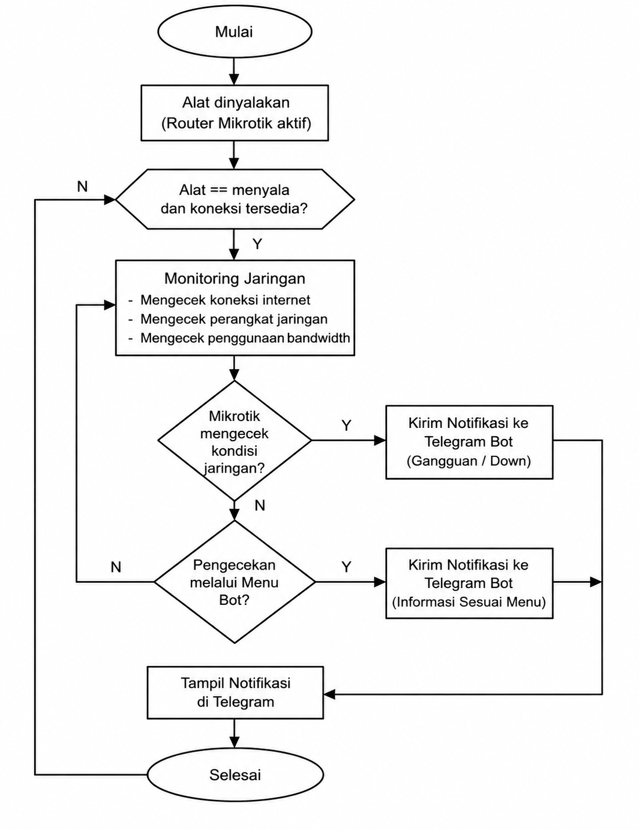

Gambar 2. Alur Sistem Monitoring Jaringan Menggunakan Bot Telegram
Pemodelan
- Desain Arsitektur Sistem
Desain arsitektur sistem menggambarkan hubungan serta alur komunikasi antarperangkat dalam sistem monitoring jaringan. Router Mikrotik digunakan sebagai pusat monitoring jaringan, sedangkan Bot Telegram dimanfaatkan sebagai media komunikasi untuk mengirimkan notifikasi secara real-time dan menerima perintah pengecekan kondisi jaringan dari administrator.
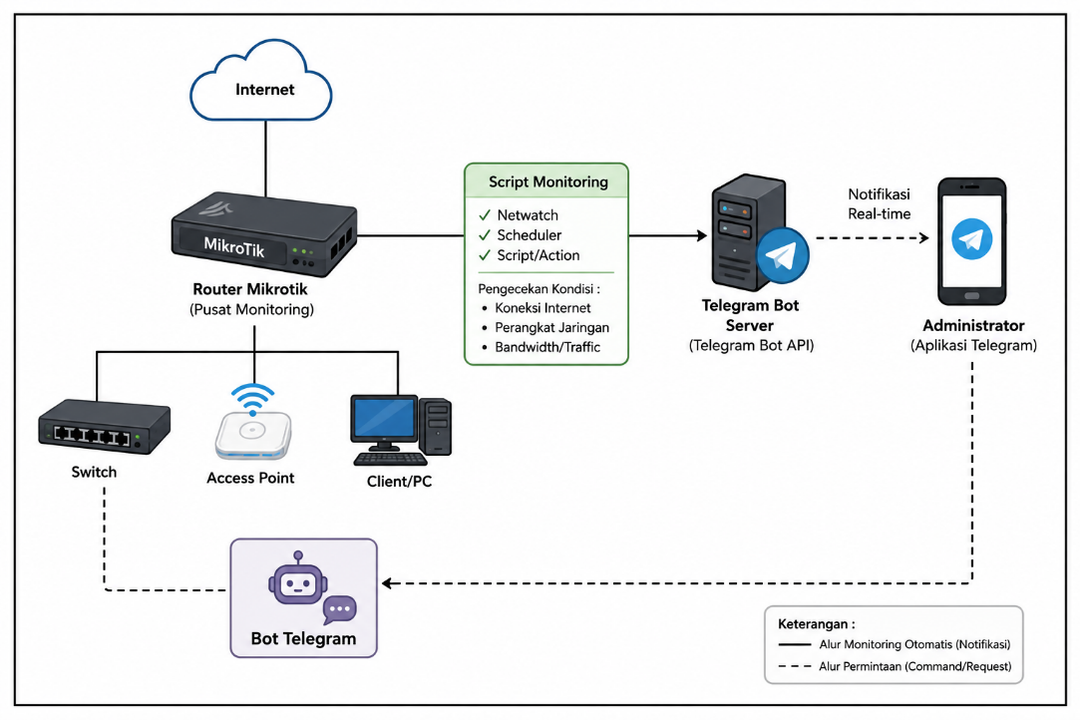
Gambar 3. Arsitektur Sistem
Pada Gambar 3 menggambarkan router Mikrotik berfungsi sebagai pusat monitoring jaringan yang terhubung dengan internet, switch, access point, dan perangkat pengguna. Proses monitoring dilakukan menggunakan script Mikrotik melalui Netwatch, Scheduler, dan Script/Action untuk memantau kondisi koneksi internet, perangkat jaringan, serta penggunaan bandwidth/traffic. Apabila terdeteksi kondisi tertentu, Mikrotik mengirimkan notifikasi melalui Telegram Bot API kepada administrator secara real-time. Selain monitoring otomatis, administrator juga dapat mengirimkan perintah atau request melalui Bot Telegram untuk memperoleh informasi kondisi jaringan sesuai kebutuhan.
Pada sisi jaringan lokal, router Mikrotik terhubung dengan beberapa perangkat pendukung, yaitu switch, access point, dan client/PC yang menjadi bagian dari infrastruktur jaringan SMK Mutiara Ilmu Makassar. Router Mikrotik melakukan pemantauan terhadap perangkat dan koneksi yang berada di bawah pengelolaannya, sedangkan switch dan access point berfungsi sebagai perangkat penghubung yang memungkinkan client/PC memperoleh akses ke jaringan. Dalam proses monitoring otomatis, kondisi jaringan yang diperoleh dari hasil pengecekan pada Mikrotik akan diproses oleh script monitoring sesuai parameter yang telah ditentukan. Ketika hasil monitoring menunjukkan adanya kondisi yang memerlukan perhatian administrator, informasi tersebut diteruskan melalui koneksi internet menuju Telegram Bot Server menggunakan Telegram Bot API untuk kemudian disampaikan kepada administrator melalui aplikasi Telegram.
Selain mekanisme monitoring otomatis, arsitektur sistem juga mendukung proses pengecekan berdasarkan permintaan administrator. Administrator dapat mengirimkan command tertentu melalui aplikasi Telegram, kemudian permintaan tersebut diteruskan melalui Telegram Bot menuju jaringan dan diproses oleh router Mikrotik sesuai dengan perintah yang diberikan. Hasil pengecekan dari Mikrotik selanjutnya dikirimkan kembali melalui Bot Telegram kepada administrator dalam bentuk informasi kondisi jaringan, seperti status koneksi, kondisi perangkat, atau penggunaan bandwidth/traffic. Dengan adanya dua mekanisme tersebut, yaitu notifikasi otomatis dan pengecekan berdasarkan request, sistem dapat memberikan informasi jaringan secara lebih fleksibel serta membantu administrator melakukan pemantauan tanpa harus selalu mengakses router Mikrotik secara langsung.
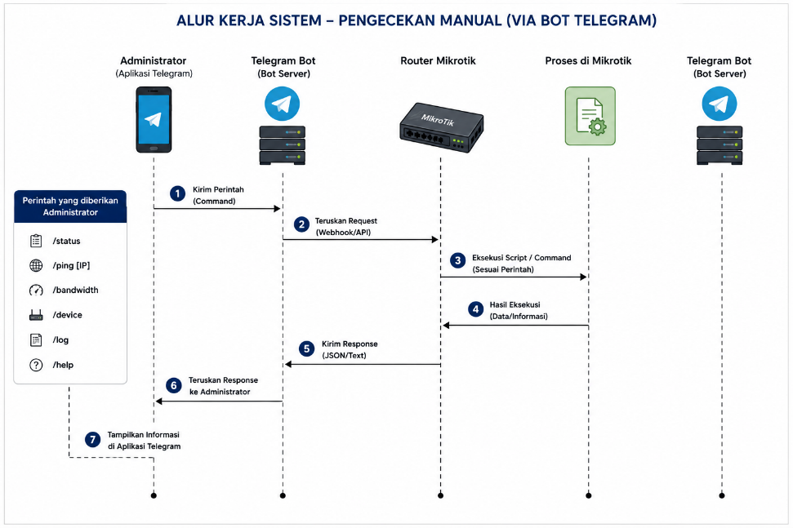
Gambar 4. Arsitektur Sistem Pengecekan Manual
Berikutnya pada Gambar 4 menjelaskan alur kerja pengecekan manual yang dimulai ketika administrator mengirimkan perintah (command) melalui aplikasi Telegram, seperti /status, /ping, /bandwidth, atau /device. Perintah tersebut diteruskan oleh Telegram Bot ke router Mikrotik, kemudian Mikrotik menjalankan script atau perintah yang sesuai untuk memperoleh informasi kondisi jaringan. Hasil pengecekan dikembalikan dari Mikrotik ke Telegram Bot dalam bentuk data atau informasi, kemudian Bot meneruskan hasil tersebut kepada administrator melalui aplikasi Telegram. Dengan demikian, administrator dapat melakukan pengecekan kondisi jaringan berdasarkan kebutuhan tanpa harus mengakses router Mikrotik secara langsung.
Pada proses tersebut, setiap command yang diberikan administrator memiliki fungsi pengecekan yang berbeda sesuai dengan kebutuhan monitoring jaringan. Perintah /status digunakan untuk memperoleh informasi umum mengenai kondisi jaringan, sedangkan /ping [IP] digunakan untuk memeriksa keterjangkauan atau konektivitas suatu perangkat berdasarkan alamat IP yang diberikan. Perintah /bandwidth digunakan untuk memperoleh informasi mengenai penggunaan bandwidth/traffic jaringan, sementara /device digunakan untuk memperoleh informasi mengenai perangkat jaringan yang sedang dipantau. Selain itu, sistem juga menyediakan perintah /log untuk melihat informasi atau riwayat kejadian yang tercatat dan /help untuk menampilkan daftar perintah yang dapat digunakan administrator.
Setelah administrator mengirimkan command, Telegram Bot menerima dan meneruskan permintaan tersebut menuju router Mikrotik melalui mekanisme komunikasi yang telah dikonfigurasi. Router Mikrotik kemudian mengidentifikasi jenis perintah yang diterima dan menjalankan script atau proses yang sesuai untuk mengambil data dari sistem jaringan. Hasil eksekusi tersebut dapat berupa informasi status koneksi, hasil ping, penggunaan bandwidth, status perangkat, maupun informasi log sesuai dengan command yang diberikan. Data hasil pengecekan kemudian dikembalikan ke Telegram Bot dalam bentuk response berupa teks atau data yang telah diproses, kemudian diteruskan kepada administrator dan ditampilkan pada aplikasi Telegram. Dengan mekanisme ini, proses pengecekan manual dapat dilakukan secara interaktif dan memungkinkan administrator memperoleh informasi jaringan secara cepat sesuai kebutuhan.
Tabel 1. Perintah dan Fungsi Bot Telegram
No. | Command | Aksi dari Command
1 | /status | Bot meminta Mikrotik melakukan pemeriksaan kondisi umum jaringan, kemudian mengembalikan informasi berupa status koneksi internet, status router, waktu pengecekan, dan kondisi jaringan secara umum.
2 | /ping | Bot meneruskan alamat IP yang diberikan administrator ke Mikrotik untuk melakukan ping, kemudian mengembalikan status reachable/unreachable, packet loss, dan waktu respons (latency) dari IP tujuan.
3 | /bandwidth | Bot meminta Mikrotik membaca penggunaan bandwidth/traffic pada interface jaringan yang dipantau, kemudian mengembalikan informasi upload, download, serta penggunaan traffic/bandwidth saat pengecekan.
4 | /device | Bot meminta Mikrotik memeriksa status perangkat jaringan yang telah dikonfigurasi untuk dipantau, kemudian mengembalikan daftar perangkat beserta statusnya, seperti Online atau Offline.
5 | /log | Bot meminta Mikrotik mengambil catatan kejadian atau aktivitas monitoring yang tersimpan, kemudian mengembalikan informasi seperti perangkat yang mengalami gangguan, perubahan status koneksi, waktu kejadian, dan aktivitas monitoring.
6 | /help | Bot menampilkan daftar perintah yang tersedia beserta fungsi masing-masing, seperti /status, /ping, /bandwidth, /device, /log, dan /help, sehingga administrator dapat mengetahui cara menggunakan sistem monitoring.
- Tampilan Bot Telegram
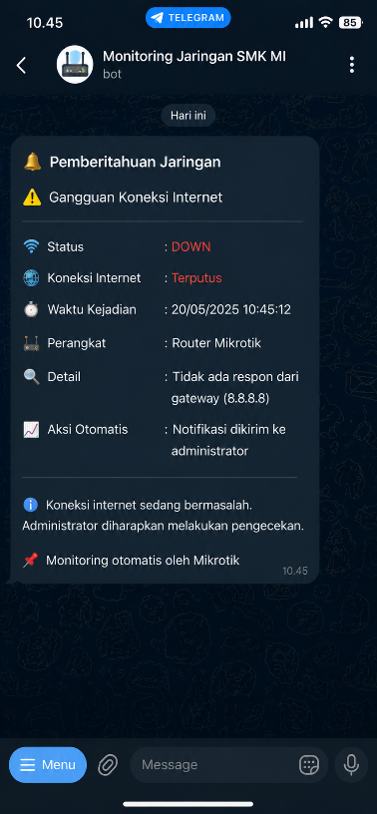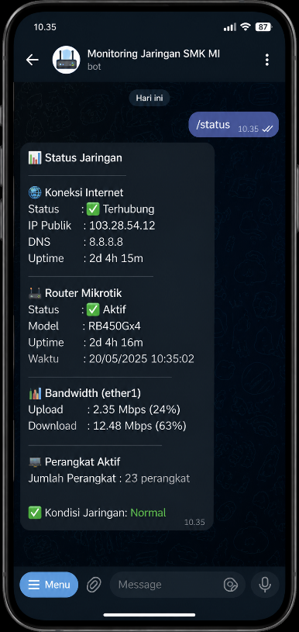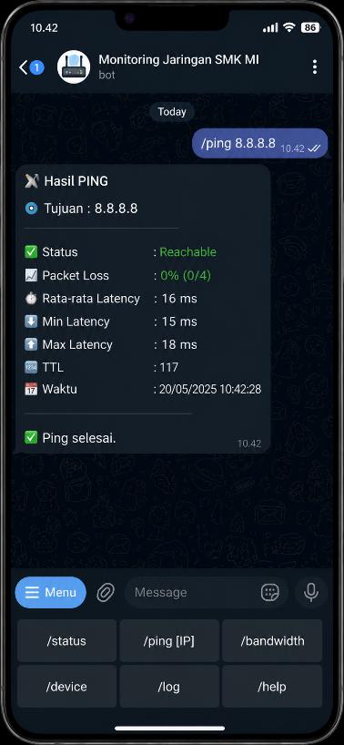
Gambar 5. Tampilan Bot Telegram untuk Pemberitahuan Otomatis dan Pengecakan Manual pada Bot.
Pada Gambar 5, menampilkan tampilan Bot Telegram untuk 3 kondisi. Pertama, Pemberitahuan otomatis dari Bot Telegram, yaitu tampilan yang diterima administrator ketika sistem monitoring pada router Mikrotik mendeteksi adanya gangguan atau perubahan kondisi jaringan. Pada kondisi tersebut, Mikrotik secara otomatis menjalankan script monitoring dan mengirimkan informasi melalui Telegram Bot API kepada administrator tanpa harus menunggu adanya permintaan dari administrator. Informasi yang diberikan mencakup jenis gangguan, status koneksi, waktu kejadian, perangkat yang mengalami gangguan, serta detail kondisi yang terdeteksi. Tampilan pemberitahuan tersebut dirancang agar administrator dapat mengetahui permasalahan jaringan secara cepat dan segera melakukan tindakan pemeriksaan atau penanganan. Kedua, menunjukkan tampilan Bot Telegram ketika administrator melakukan pengecekan kondisi jaringan menggunakan perintah /status. Setelah perintah dikirim melalui aplikasi Telegram, Bot memproses permintaan tersebut dan menampilkan informasi mengenai kondisi jaringan secara keseluruhan, meliputi status koneksi internet, status router Mikrotik, waktu pengecekan, penggunaan bandwidth, serta jumlah perangkat yang sedang aktif. Hasil tersebut memberikan gambaran umum mengenai kondisi jaringan pada saat administrator melakukan pengecekan. Dengan adanya perintah /status, administrator dapat mengetahui kondisi jaringan tanpa perlu melakukan pemeriksaan secara langsung pada router Mikrotik. Ketiga, menunjukkan tampilan hasil pengecekan menggunakan perintah /ping [IP], yang digunakan untuk mengetahui keterjangkauan suatu perangkat atau alamat IP pada jaringan. Administrator memberikan alamat IP tujuan pada perintah, kemudian Bot meneruskan permintaan tersebut ke router Mikrotik untuk menjalankan proses ping. Hasil yang dikembalikan menampilkan informasi seperti status reachable, packet loss, rata-rata latency, nilai latency minimum dan maksimum, serta waktu pengecekan. Informasi tersebut dapat digunakan administrator untuk mengetahui kualitas konektivitas antara router Mikrotik dengan perangkat atau alamat IP yang diperiksa.
Kesimpulan
Proses monitoring jaringan di SMK Mutiara Ilmu Makassar memerlukan suatu sistem yang mampu membantu administrator dalam memantau kondisi jaringan secara lebih efektif dan memberikan informasi gangguan secara cepat. Oleh karena itu, penelitian ini mengusulkan perancangan sistem monitoring jaringan menggunakan Bot Telegram yang terintegrasi dengan router Mikrotik, dengan mekanisme monitoring otomatis melalui Netwatch, Scheduler, dan Script/Action untuk mendeteksi kondisi koneksi internet, perangkat jaringan, serta penggunaan bandwidth/traffic. Selain monitoring otomatis, sistem juga menyediakan mekanisme pengecekan manual melalui perintah (command) Bot Telegram, sehingga administrator dapat meminta informasi kondisi jaringan sesuai kebutuhan tanpa harus mengakses router Mikrotik secara langsung. Dengan adanya sistem yang dirancang tersebut, administrator diharapkan dapat memperoleh informasi kondisi jaringan secara real-time, mempercepat proses deteksi dan penanganan gangguan, serta meningkatkan efektivitas pengelolaan jaringan dalam mendukung kegiatan pembelajaran dan administrasi di SMK Mutiara Ilmu Makassar.
Daftar Pustaka
[1] R. Juniyantara Putra, N. Putra Sastra, and D. M. Wiharta, “Pengembangan Komunikasi Multikanal Untuk Monitoring Infrastruktur Jaringan Berbasis Bot Telegram,” Jurnal SPEKTRUM, vol. 5, no. 2, p. 152, 2018, doi: 10.24843/spektrum.2018.v05.i02.p19.
[2] S. P. Rahayu and I. G. L. P. E. Prismana, “Implementasi Monitoring Manajemen Jaringan Dengan Software The Dude Berbasis Telegram Messenger,” Journal of Informatics and Computer Science (JINACS), vol. 4, no. 01, pp. 19–25, 2022, doi: 10.26740/jinacs.v4n01.p19-25.
[3] G. A. Saputra, E. I. Alwi, and A. W. M. Gaffar, “Analisis Keamanan Website SIAKAD menggunakan Pentest Tools,” LINIER: Literatur Informatika dan Komputer, vol. 1, no. 4, pp. 379–388, 2024, doi: 10.33096/linier.v1i4.2537.
[4] Wahyat and Agus Teddyana, “Monitoring Jaringan Internet Menggunakan Notifikasi Bot API Telegram,” SATIN - Sains dan Teknologi Informasi, vol. 7, no. 1, pp. 144–153, 2021, doi: 10.33372/stn.v7i1.713.
[5] M. I. Iskandar, R. Satra, and L. Syafie, “Analisis Performansi Jaringan dengan Metode Per Connection Queue (PCQ) dan Hierarchical Token Bucket (HTB) di SMK Latanro Enrekang,” Buletin Sistem Informasi dan Teknologi Islam, vol. 4, no. 1, pp. 15–24, 2023, doi: 10.33096/busiti.v4i1.1503.
[6] Irwansyah and S. Sitohang, “Monitoring Jaringan Mikrotik Menggunakan the Dude Dan Bot Telegram,” Jurnal Comasie, vol. 10, no. 2, pp. 111–120, 2024.
[7] F. J. Al Fajar, D. Nurani, and R. F. A. Aziza, “Implementasi Bot Telegram Untuk Monitoring Mikrotik Pada Planets Network Solution,” Jurnal Teknologi Informasi dan Komputer, vol. 9, no. 6, pp. 274–284, 2023, doi: 10.36002/jutik.v9i6.2670.
[8] T. Rahman, I. Z. Nibras, and S. Sumarna, “Monitoring Administrasi Jaringan Dengan Mikrotik dan Telegram BOT Pada Internet Service Provider,” Rabit : Jurnal Teknologi dan Sistem Informasi Univrab, vol. 9, no. 2, pp. 162–172, Jul. 2024, doi: 10.36341/rabit.v9i2.4736.
[9] P. F. Malik and B. P. Josaphat, “Desain dan Implementasi Sistem Monitoring Jaringan Menggunakan Zabbix dan Telegram,” Seminar Nasional Official Statistics, vol. 2024, no. 1, pp. 711–722, Nov. 2024, doi: 10.34123/semnasoffstat.v2024i1.2196.
[10] Z. Arifin, “Meningkatkan Efektivitas Penanganan Gangguan Jaringan Internet Menggunakan Bot Telegram Dalam Mendukung Reliabilitas Komunikasi Data,” Jurnal Algoritma, vol. 20, no. 1, pp. 148–155, May 2023, doi: 10.33364/algoritma/v.20-1.1276.
[11] I. Vingestin, T. U. Kalsum, and Y. Mardiana, “The Design Of Network Monitoring System Using SNMP Protocol With Telegram Notification,” Jurnal Media Computer Science, vol. 2, no. 1, Jan. 2023, doi: 10.37676/jmcs.v2i1.3441.
[12] F. I. Pamungkas, R. Satra, and E. I. Alwi, “Perbandingan Manajemen Bandwidth Menggunakan Metode Per Connection Queue (PCQ) dan Hirarchical Token Bucket (HTB) INFORMASI ARTIKEL ABSTRAK,” Buletinndj, vol. 2, no. 3, pp. 187–196, 2021.
[13] A. A. Suqma and A. Prihanto, “Manajemen User Mikrotik Berbasis Telegram Bot,” Journal of Informatics and Computer Science, vol. 03, no. 02, pp. 131–142, 2021.
[14] A. Hidayat, I. P. Saputra, and A. Bowo, “Bot Monitoring Jaringan Pada BMT Mentari Lampung Timur Menggunakan Mikrotik Dan API Telegram,” JTKSI (Jurnal Teknologi Komputer dan Sistem Informasi), vol. 5, no. 3, Sep. 2022, doi: 10.56327/jtksi.v5i3.1291.
[15] K. F. I. Ilham, E. I. Alwi, and F. Fattah, “Penerapan dan Analisis Network Security Snort Menggunakan Intrusion Detection System pada Serangan UDP Flood,” INFORMAL: Informatics Journal, vol. 8, no. 1, p. 94, 2023, doi: 10.19184/isj.v8i1.34003.
[16] M. Arzhi Azis, I. Irawati, and A. R. Manga’, “Sistem Informasi Pendaftaran Pasien Rawat Jalan di YAKES Telkom Regional 7 KTI (TPKK Pettarani, Makassar),” LINIER: Literatur Informatika dan Komputer, vol. 2, no. 2, pp. 160–168, 2025, doi: 10.33096/linier.v2i2.3106.
[17] D. Novendria, M. Syaharani, D. M. Mursyidi, and M. Mustakim, “Analisis Kebutuhan Sistem Monitoring Dan Evaluasi Digital Sebagai Pendukung Pengelolaan Desa Wisata Berkelanjutan,” Jurnal Sistem Informasi dan Sistem Komputer, vol. 11, no. 1, pp. 186–199, 2026.
[18] I. Irawan et al., “Perancangan Sistem Informasi Pelayanan Servis Elektronik Berbasis Website Pada Sahabat Phone Metode Prototype,” Jurnal Sistem Informasi dan Teknologi Komputasi, vol. 3, no. 1, pp. 61–70, 2026, doi: 10.61124/sinta.v3i1.161.
[19] A. S. Panyili, Sukardi, and E. Alfonsius, “Pengembangan Learning Management System ( LMS ) Berbasis Website,” RJTI: Riau Jurnal Teknik Informatika, vol. 4, no. 1, pp. 24–34, 2025.
[20] H. B. I. Alfaris, C. Anam, and A. Masy’an, “Implementasi Black Box Testing Pada Sistem Informasi Pendaftaran Santri Berbasis Web Dengan Menggunakan Php Dan Mysql,” SAINTEKBU : Jurnal Sains dan Teknologi, vol. 6, no. 1, pp. 23–38, 2013.

